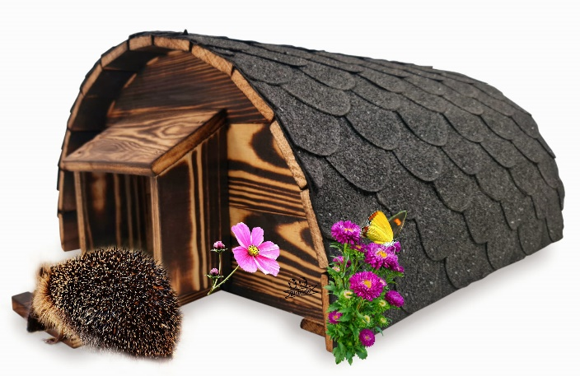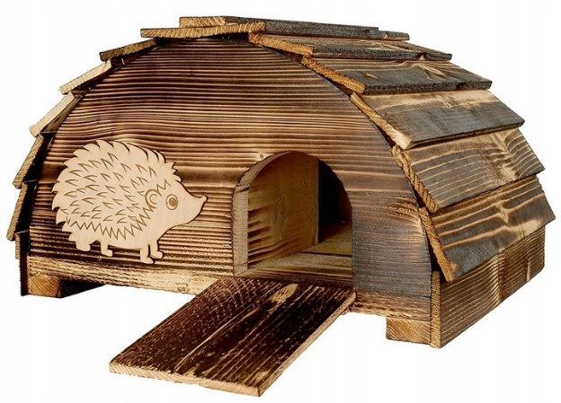

**REGULAMIN POWIATOWEGO**

**RODZINNEGO KONKURSU EKOLOGICZNEGO**

**„DOMEK DLA JEŻA”**

1. **Organizatorzy:**

**Szkoła Podstawowa nr 13 im. Orląt Lwowskich w Głogowie**

Karolina Kowal

Paulina Łuczyńska

1. **Cele konkursu:**

* edukacja ekologiczna oraz propagowanie działań proekologicznych wśród uczniów i ich rodzin,
* nauka pożytecznego działania na rzecz ochrony przyrody,
* zrozumienie zależności człowieka od środowiska,
* wskazanie na twórczy i aktywny sposób spędzania wolnego czasu,
* umacnianie relacji rodzinnych podczas wspólnych działań,
* kształtowanie u dzieci postawy odpowiedzialności za stan środowiska,
* rozbudzanie wyobraźni i kreatywności,
* rozwijanie zainteresowań artystycznych.

1. **Uczestnicy:**

Uczniowie klas I – III i klas IV- VIII oraz ich rodziny ze szkół podstawowych powiatu głogowskiego.

1. **Przedmiot konkursu:**

Zadaniem konkursu jest wykonanie „domu dla jeża”. Do budowy domu należy stosować naturalne materiały np. drewno, patyki, gałęzie, słoma, szyszki itp. Muszą być to elementy trwałe aby przetrwały zimę (złe warunki atmosferyczne).

1. **Zasady uczestnictwa:**

* uczestnicy zgłaszają do konkursu zrobione przez siebie domki wraz z kartą zgłoszeniową – załącznik nr 1 oraz przyczepioną metryczką do pracy konkursowej – załącznik nr 2.
* prace wykonane z desek lub podobnego naturalnego materiału,
* domki mogą być zbite gwoździami, klejone lub stabilizowane techniką mieszaną,
* domki nie mogą przekraczać wymiarów: długość 60 cm, wysokość 50 cm,
* zabrania się: pryskania lub malowania domków środkami bakteriobójczymi oraz grzybobójczymi. Jedynymi środkami chemicznymi przyzwolonymi do wykorzystania w domku jest bezzapachowa lakierobejca, bezzapachowa nietoksyczna farba, klej wikol do drewna oraz niewielkie ilości nietoksycznego silikonu w tubie służące do uszczelniania przestrzeni między deskami oraz wokół gwoździ (tym samym zapobiegające dostawaniu się wody deszczowej do wnętrza),
* konstrukcja powinna być stabilna,
* nagrodzone prace przechodzą na własność organizatora i zostaną umieszczone na terenie miasta Głogów (w parkach),
* prace nienagrodzone będzie można odebrać od organizatora po 15 listopada,
* najlepsze będą eksponowane,
* prace zostaną ocenione do dnia 4 listopada 2024 roku, a dnia 13 listopada odbędzie się uroczyste wręczenie nagród.

1. **Termin:**

* konkurs trwa od 23.09.24 r. do 25.10.24 r.
* termin dostarczenia prac do 25.10.24 r.
* rozdanie nagród 13.11.2024 r.

1. **Kryteria oceny w konkursie:**

Jury oceniać będzie zgłoszone domki biorąc pod uwagę:

* zgodność z przedmiotem Konkursu,
* oryginalność projektu przy zachowaniu funkcjonalności domków,
* estetyka i trwałość konstrukcji,
* dobór materiału.

### LOGO Beata1

### Szkoła Podstawowa nr 13 im. Orląt Lwowskich

### w Głogowie

 **ul. Akacjowa 10, 67-200 Głogów**

**sekretariat – 76 835 – 82 – 35**

**email:** [**sekretariat@sp13.glogow.pl**](mailto:sekretariat@sp13.glogow.pl)

**strona www -** [**https://sp13.glogow.pl/**](https://sp13.glogow.pl/)

**Załącznik nr 1**

***KARTA ZGŁOSZENIA (Prosimy wypełnić drukowanymi literami).***

Nazwa placówki, adres, telefon:

………………………………………………………………………………............................

………………………………………………………………………………............................

………………………………….........................................................................................

Imię i nazwisko ucznia:

………………………………………………….

………………………………………………….

Klasa:

…………………………………………………..

Szkolny opiekun konkursu (numer telefonu):

Wyrażam zgodę na przetwarzanie danych osobowych mojego dziecka (imię   
i nazwisko) ...........................................................................................................................

do celów organizacyjnych powiatowego rodzinnego konkursu ekologicznego pt. **"Dom dla jeża”.**

Administratorem danych osobowych jest Szkoła Podstawowa nr 13 im. Orląt Lwowskich w Głogowie.

Dane osobowe przetwarzane są wyłącznie do celów konkursowych i nie będą udostępnione podmiotom trzecim. Dane podawane są dobrowolnie, lecz wyrażenie zgody jest warunkiem uczestnictwa. Rodzic ma prawo dostępu do treści danych oraz ich poprawiania.

Czytelny podpis rodzica/opiekuna prawnego

………………………………………………….

**Załącznik nr 2**

Metryczka do naklejenia na pracę konkursową (proszę wypełnić drukowanymi literami).

**Imię i nazwisko ucznia:**

……………………..........................................................

………………………………………………………………

**Klasa:**

………………………………………………………………

**Nazwa szkoły oraz adres:**

………………………………………………………………

………………………………………………………………

……………………………………………………………….